IMPLEMENTASI GOOD GOVERNANCE DALAM MENINGKATKAN KUALITAS PELAYANAN PUBLIK DI KECAMATAN LIGUNG KABUPATEN MAJALENGKA

SKRIPSI
Diajukan Untuk Memenuhi Persyaratan Penyelesaian Program Stara Satu (S1) Pada Program Studi Ilmu Administrasi Publik
Fakultas Ilmu Sosial dan Budaya

Universitas Swadaya Gunung Jati

EGI LUGINA ADI PURNAMA
NPM. 118090061
PROGRAM STUDI ILMU ADMINISTRASI PUBLIK
FAKULTAS ILMU SOSIAL DAN BUDAYA
UNIVERSITAS SWADAYA GUNUNG JATI
CIREBON
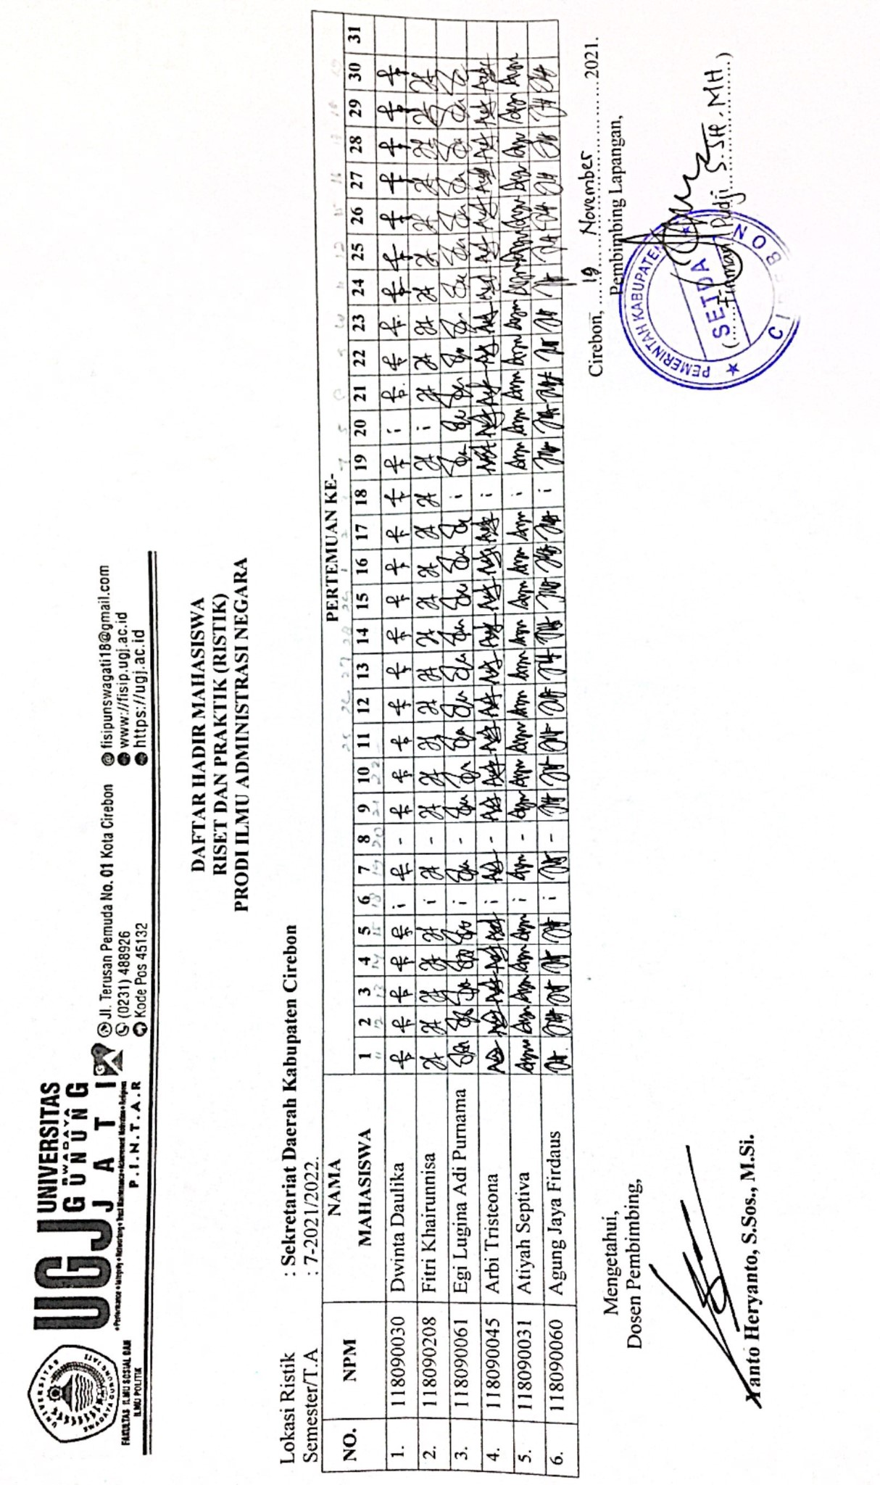
2022

